# BAB IV

# IMPLEMENTASI DAN PEMBAHASAN

## Implementasi Sistem

Pada tahap ini harus dipastikan basis data dan program telah sesuai dengan perencanaan yang sudah kita analisis pada bab sebelumnya. Tujuan dari tahap implementasi adalah menyiapkan semua kegiatan penerapan sistem sesuai dengan rancangan yang telah ditentukan. Setelah itu baru dilakukan tahapan pengujian sistem guna meminimalisir segala kemungkinan kesalahan yang terjadi.

## Pembahasan Basis Data

Pembuatan basis data dan tabel adalah langkah awal dalam mengimplementasikan sebuah sistem.

### Pembahasan Tabel

Selanjutnya membuat tabel yang telah dibutuhkan untuk sistem, ada 4 tabel yang akan di implementasikan sesuai dengan perancanaan yang sudah dibuat. Berikut ini merupakan tabel-tabel yang digunakan pada sistem ini.

### Tabel Roles

Tabel roles terdiri dari 5 kolom, yang terdiri dari id, name, deskripsi, created_at dan updated_at. Dengan id sebagai primary key. Tabel roles berfungsi untuk menyimpan data roles dalam sistem ini. Tabel roles dapat dilihat dalam gambar 4.1

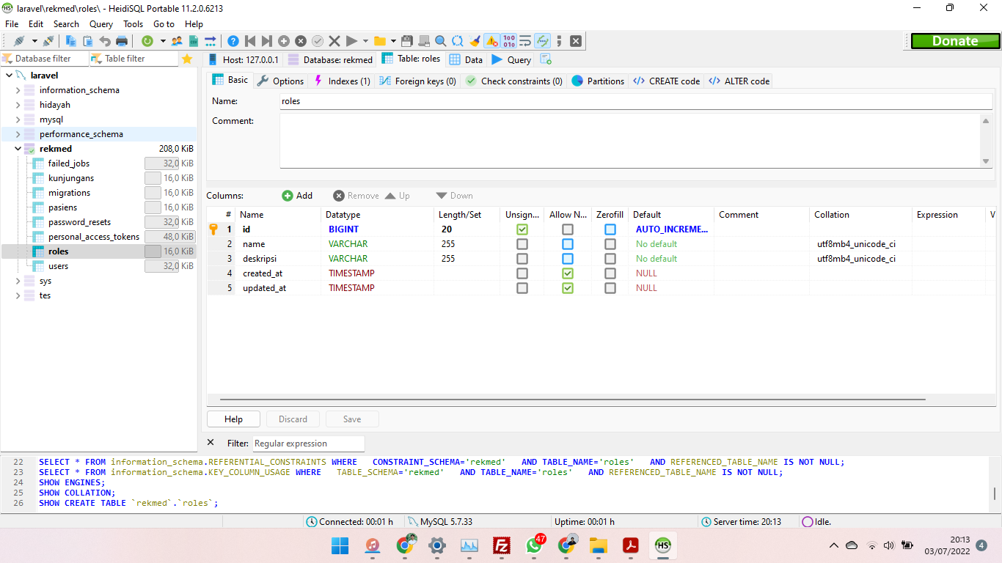

Gambar 4. 1 Tabel Roles

### Tabel Users

Tabel users terdiri dari 9 kolom, yang terdiri dari id, role_id, name, email, email_verified_at, password, remember_token, created_at dan updated_at. Dengan id sebagai primary key dan role_d sebagai foreign key. Tabel users berfungsi untuk menyimpan data users dalam sistem ini. Tabel users dapat dilihat dalam gambar 4.2

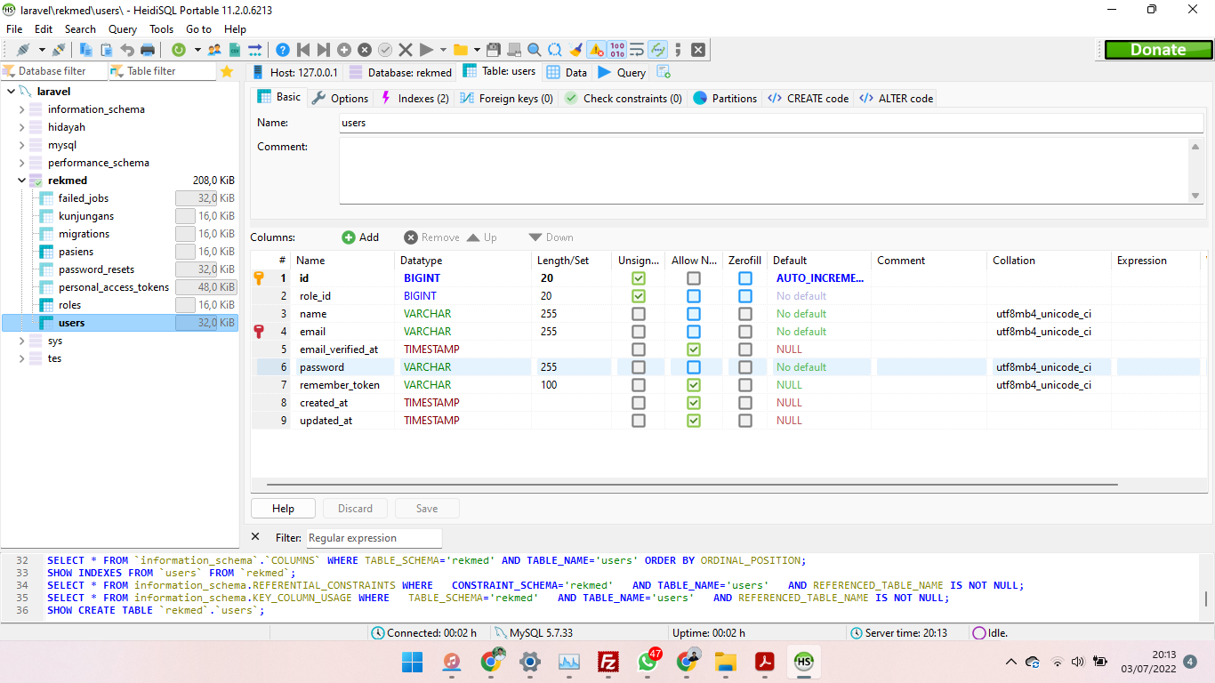

Gambar 4. 2 Tabel Users

### Tabel Pasiens

Tabel pasiens terdiri dari 14 kolom, yang terdiri dari id, no_rm, nama, nama_kk, jenis_kelamin, hubungan, tgl_lahir, umur, alamat, status, no_bpjs, riwayat_alergi, created_at dan updated_at. Dengan id sebagai primary key Tabel pasiens berfungsi untuk menyimpan data pasiens dalam sistem ini. Tabel pasiens dapat dilihat dalam gambar 4.3

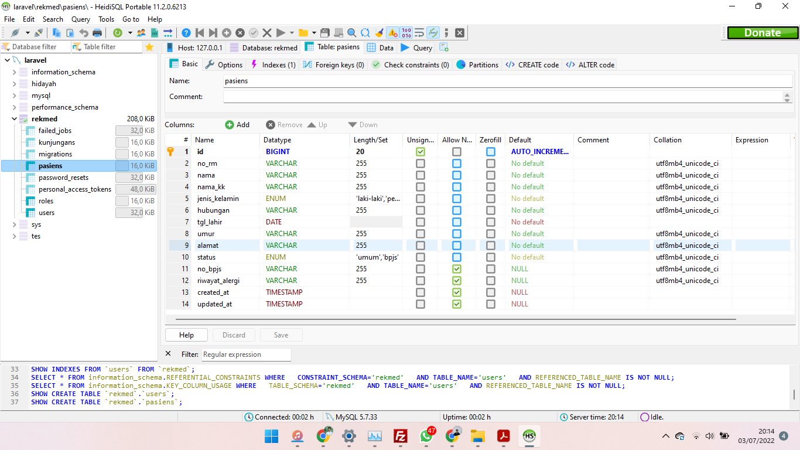

Gambar 4. 3 Tabel Pasiens

### Tabel Kunjungans

Tabel kunjungans terdiri dari 12 kolom, yang terdiri dari id, pasien_id, keluhan, diagnose, terapi_kie, paraf, status_kunjungan, rujukan_dari, rujukan_ke, tgl_kunjungan, created_at dan updated_at. Dengan id sebagai primary key dan pasien_id sebagai foreign key. Tabel kunjungans berfungsi untuk menyimpan data kunjungans dalam sistem ini. Tabel kunjungans dapat dilihat dalam gambar 4.4

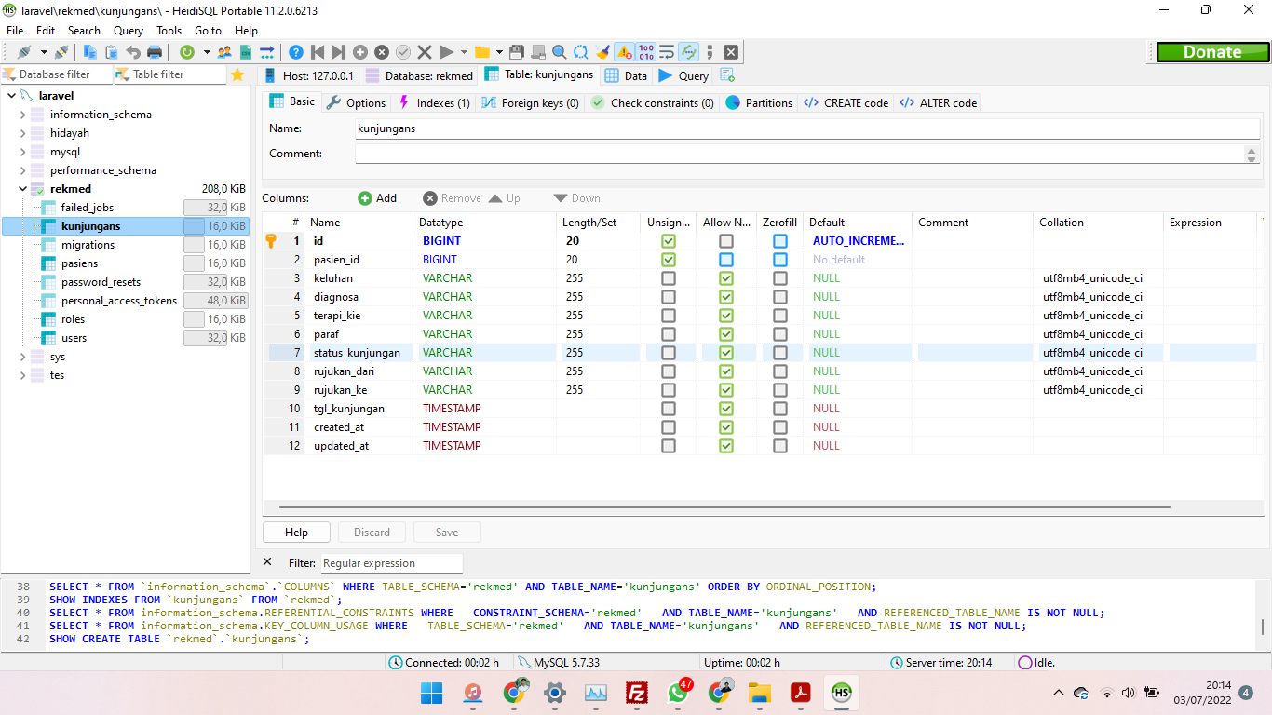

Gambar 4. 4 Tabel Kunjungans

## Pembuatan Sistem

Sistem informasi yang dibangun terdiri 3 bagian , yaitu untuk admin, pendaftaran dan poli. Admin mempunyai hak akses menyeluruh ke dalam sistem. Setelah berhasil melakukan login sesuai dengan username dan password admin daapt merubah, menambah dan menghapus data dalam sistem ini.

#### Setting Konfigurasi

Setting konfigurasi merupakan potongan kode untuk menghubungkan ke basis data. Dalam skrip ini akan diisikan jenis basis data, nama database, username dan password database untuk menghubungkan ke sistem. Setting konfigurasi dijelaskan pada gambar

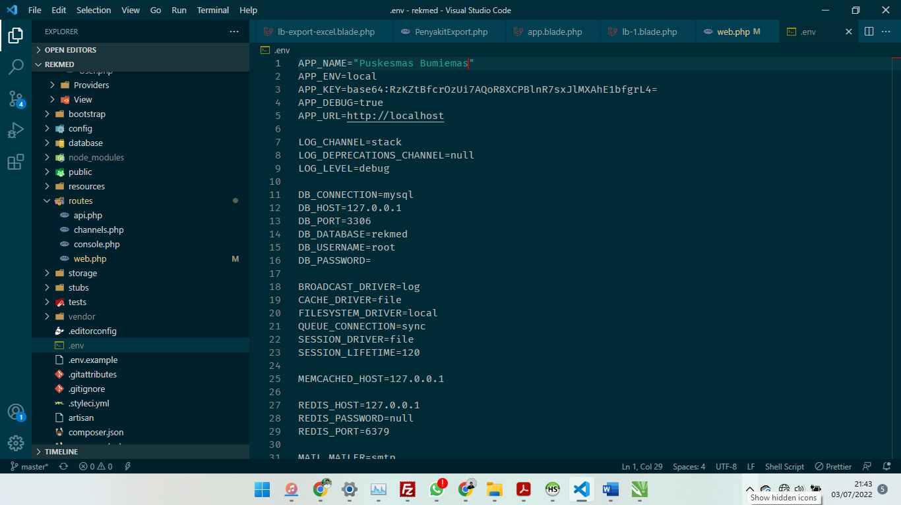

Gambar 4. 5 Setting Konfigurasi

#### Middleware Login Sistem

Skrip middleware login sistem merupakan potongan kode yang yang digunakan untuk proses autentikasi user dalam melakukan login ke sistem. Dalam potongan ini juga dijabarkan hak akses atau role pengguna untuk masuk ke sistem. Seperti diijelaskan pada gambar 4.5 berfungsi untuk membuat login berdasarkan role, dan gambar 4.6 berfungsi untuk mendaftarkan middleware yang sudah kita buat.

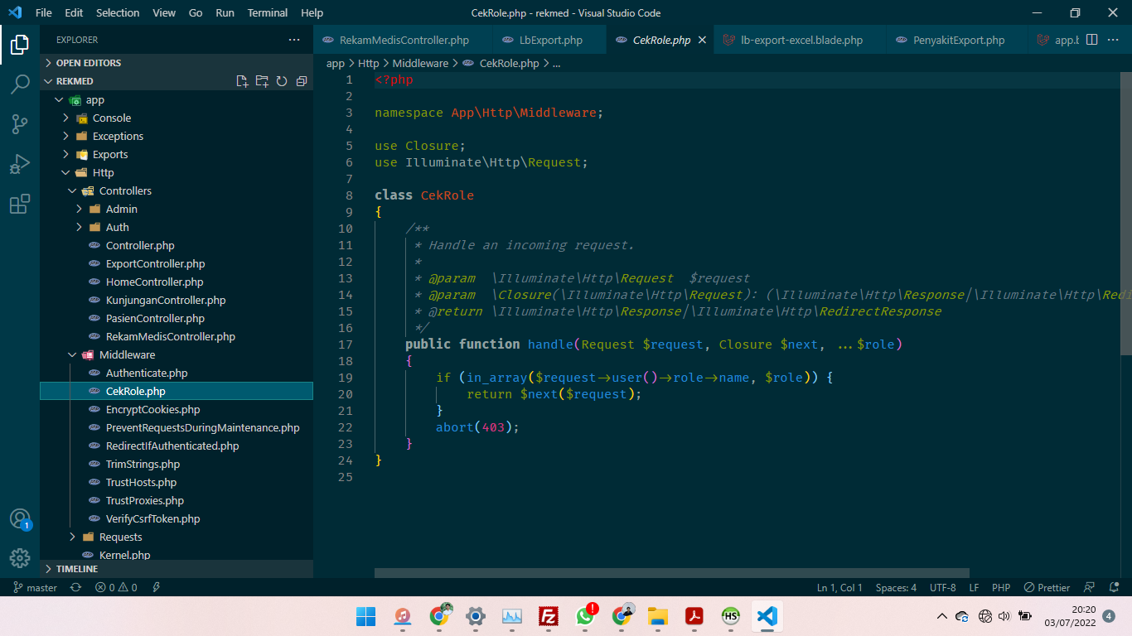

Gambar 4. 6 Cek Roles Middleware

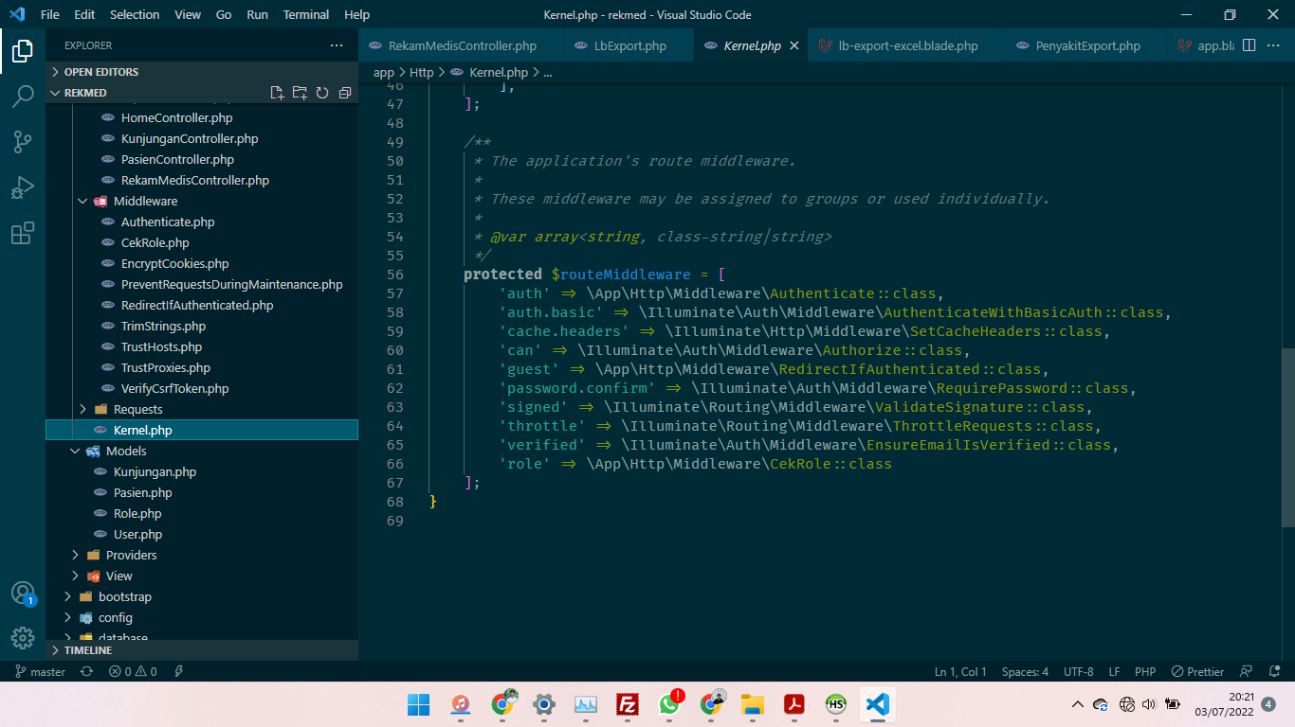

Gambar 4. 7 Mendaftarkan Middleware Ke Kernel

#### Skrip Route Sistem

Potongan kode route sistem merupakan penghubung antara user dengan sistem. Setiap alamat web yang kita ketik di web browser, akan melewati route terlebih dahulu, dan route yang menentukan kemana proses yang akan dibawa, apakah ke controller atau ke view. Dijelaskan pada gambar 4.8

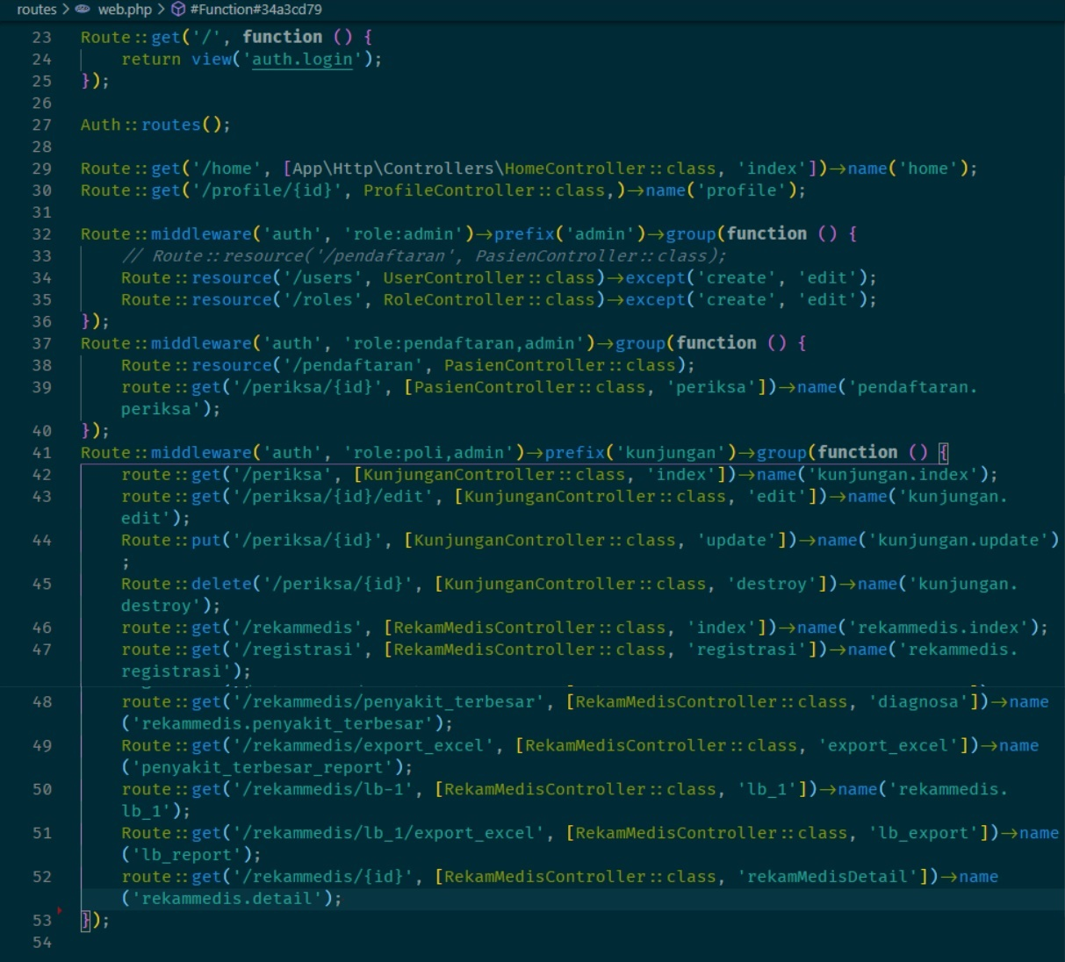

Gambar 4. 8 Route

#### Skrip Form Validasi

Form validasi merupakan proses memvalidasi data input yang di inputkan oleh user. Proses validasi ini dilakukan diform request pada Laravel. Dijelaskan pada gambar 4.9

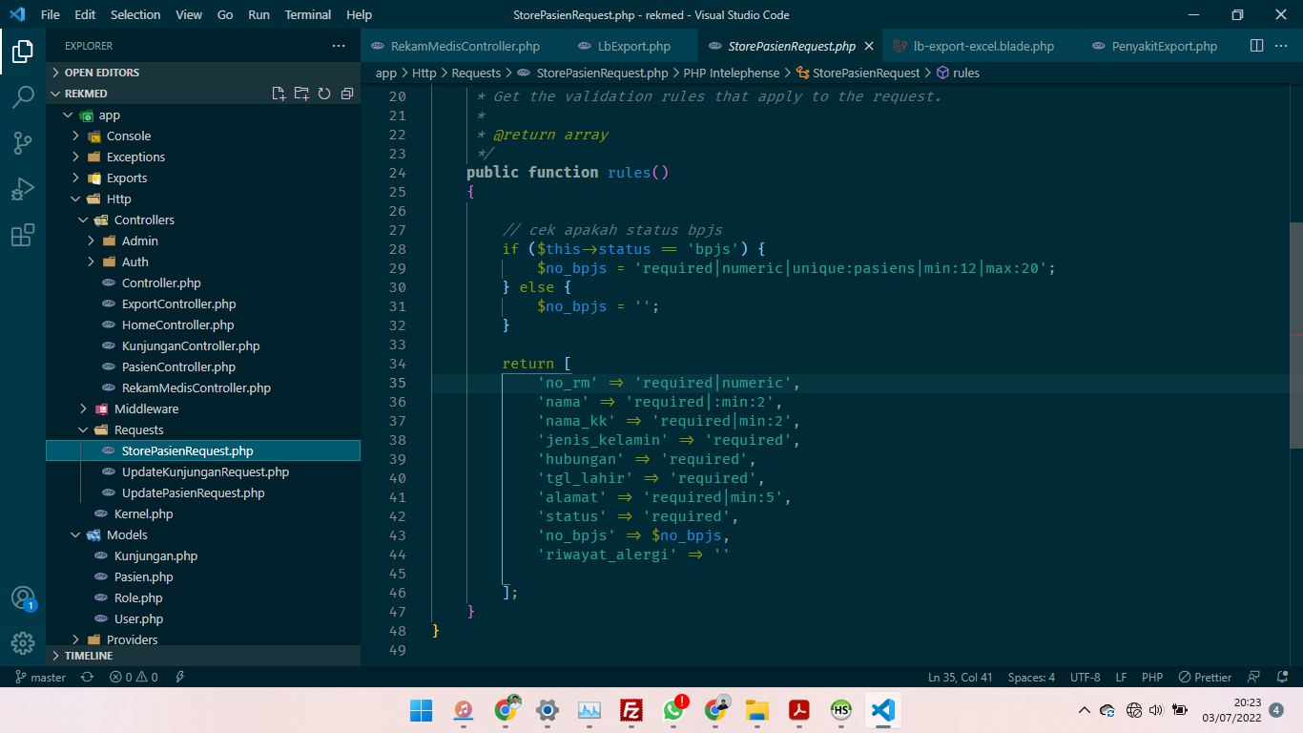

Gambar 4. 9 Form Validasi

#### Skrip Tambah Data Kunjungan

Skrip Tambah Data Kunjungan merupakan fungsi untuk mendaftarkan pasien ke kunjungan rekam medis. Dan apabila pasien berstatus bpjs hanya bisa mendaftarkan 1x24 jam. Sedangkan yang umum bisa mendaftarkan lebih dari 1x24 jam. Dijelaskan pada gambar 4.10

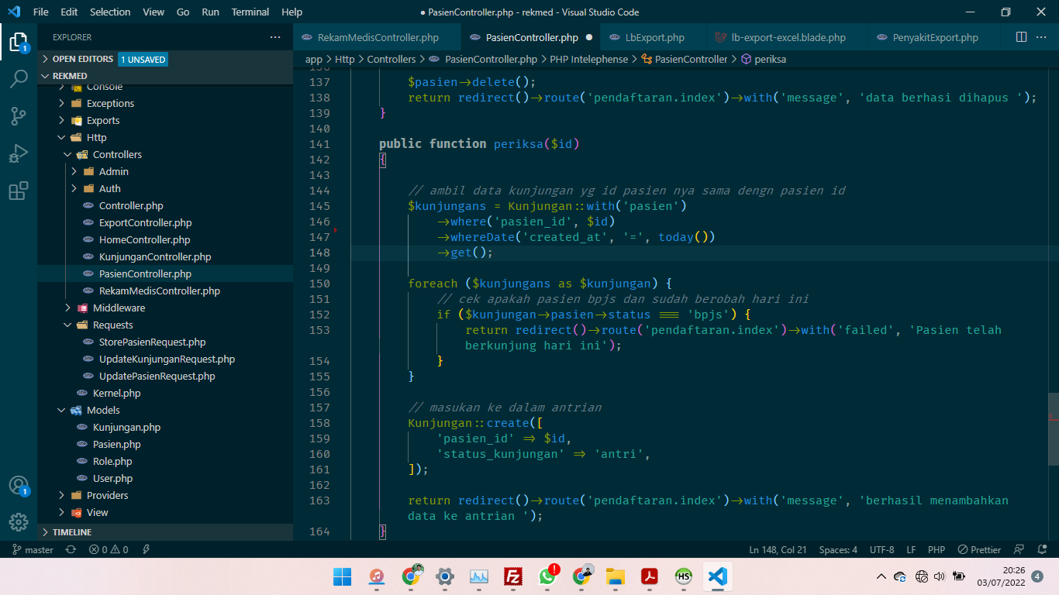

Gambar 4. 10 Tambah Data Kunjungan

#### Skrip Export Excel LB 1

Skrip ini merupakan skrip yang berfungsi untuk mencetak LB 1, dimana pada gambar 4.11 merupakan skrip untuk memfilter data berdasarkan bulan Secara default akan menampilkan pada bulan sekarang. Dan pada gambar 4.12 merupakan skrip yang befungsi untuk menampilkan view format excel. Dalam pembuatan laporan ini menggunakan library Laravel excel ( <https://docs.laravel-excel.com/3.1/getting-started/> )

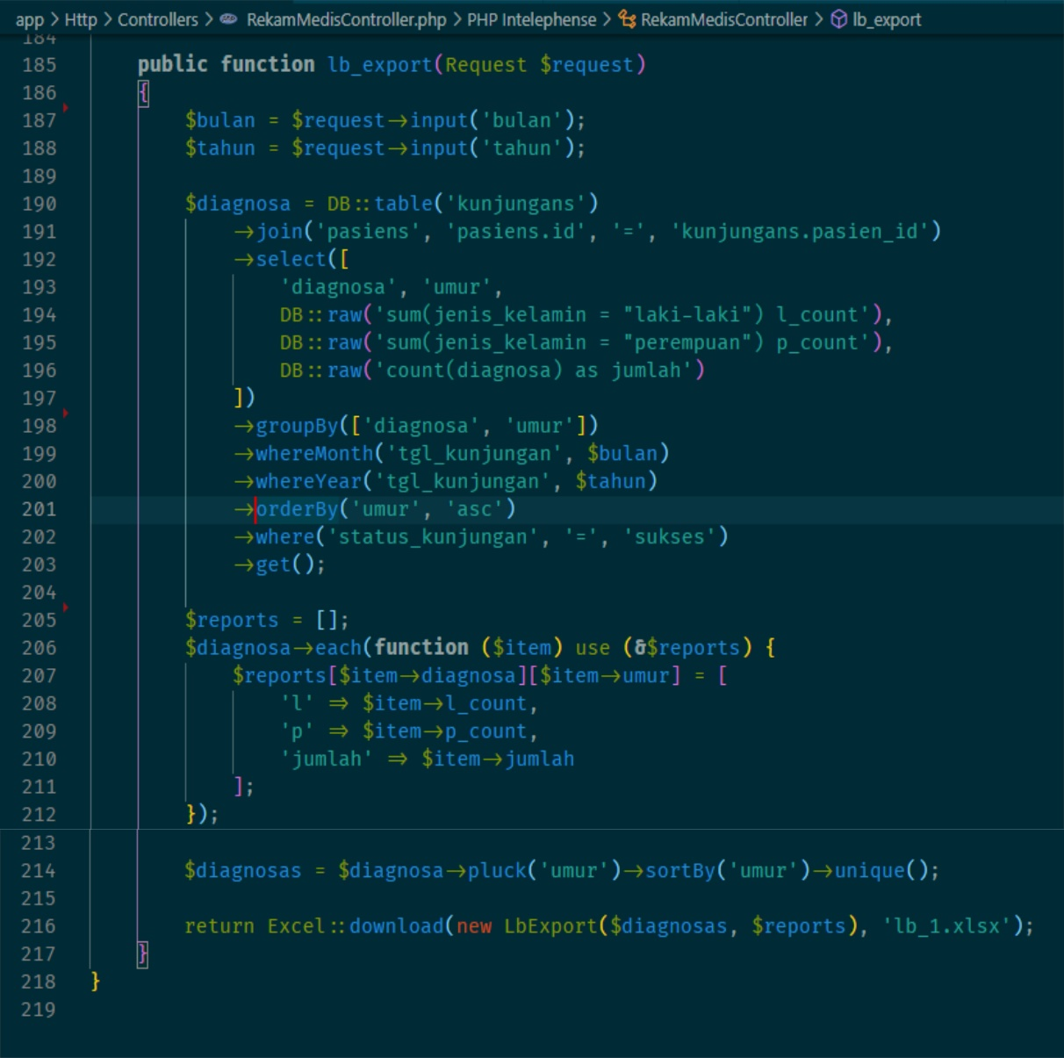

Gambar 4. 11 Controller Export LB 1

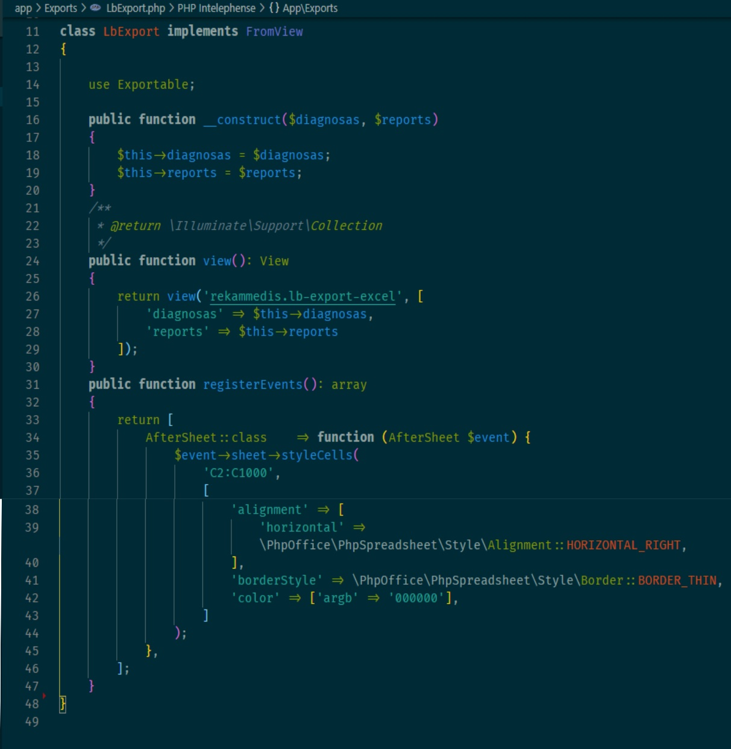

Gambar 4. 12 Model Export LB 1

## Pembahasan Antarmuka Program

##### Halaman Login

Halaman login merupakan halaman awal ketika akan mengakses sistem. Dalam halaman login user diharuskan mengisi kolom email dan password. Pengguna harus mengeklik tombol sign in untuk masuk ke sistem. Halaman login dapat dilihat dalam gambar 4.13

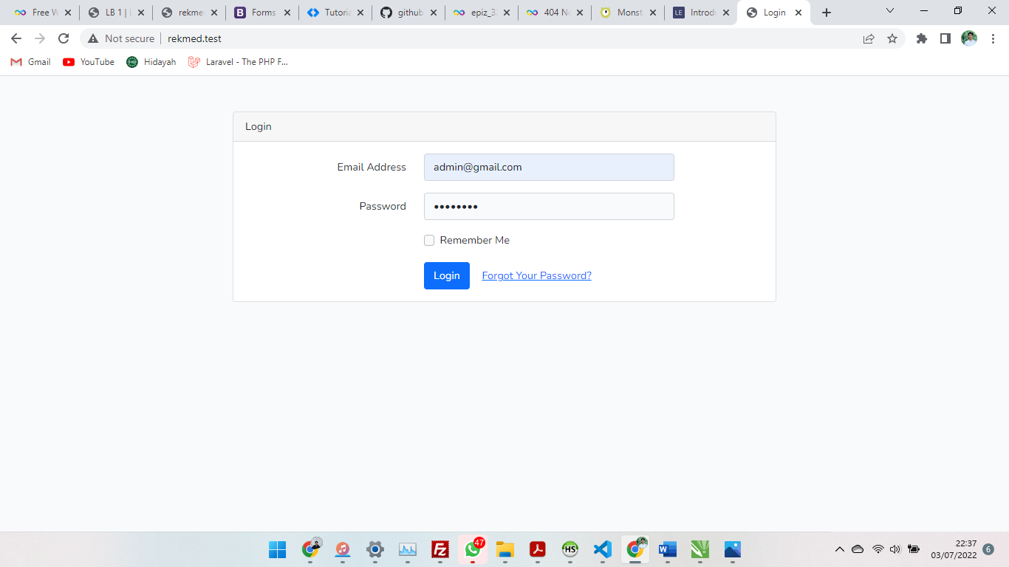

Gambar 4. 13 Halaman Login

##### Halaman Dashboard

Halaman dashboard merupakan halaman ketika pengguna masuk kedalam sistem. Dalam halaman ini akan menampilkan informasi utama. Dalam sistem ini terdapat 3 pengguna (admin, pendaftaran, dan poli) masing-masing pengguna tersebut memiliki intervase dashboard yang berbeda. Halaman dashboard dapat dilihat dalam gambar 4.14, 4.15, dan 4.16

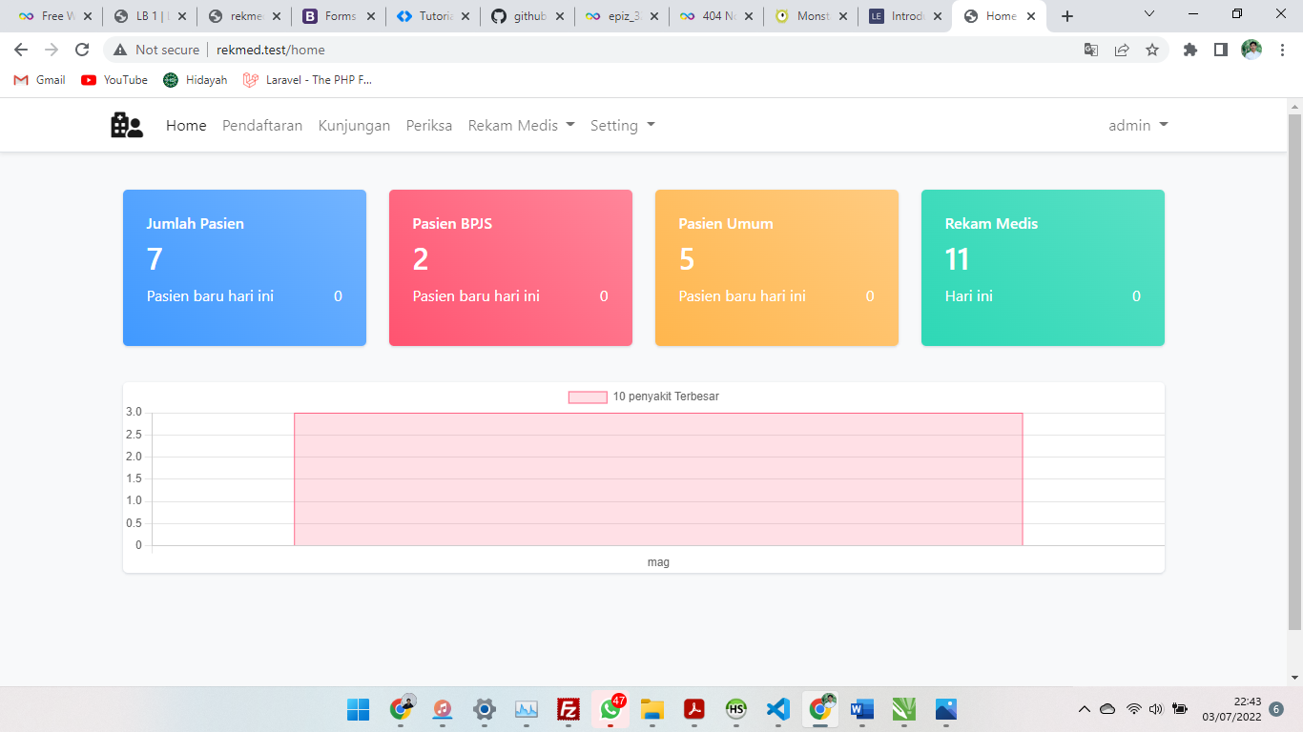

Gambar 4. 14 Halaman Dasboard Admin

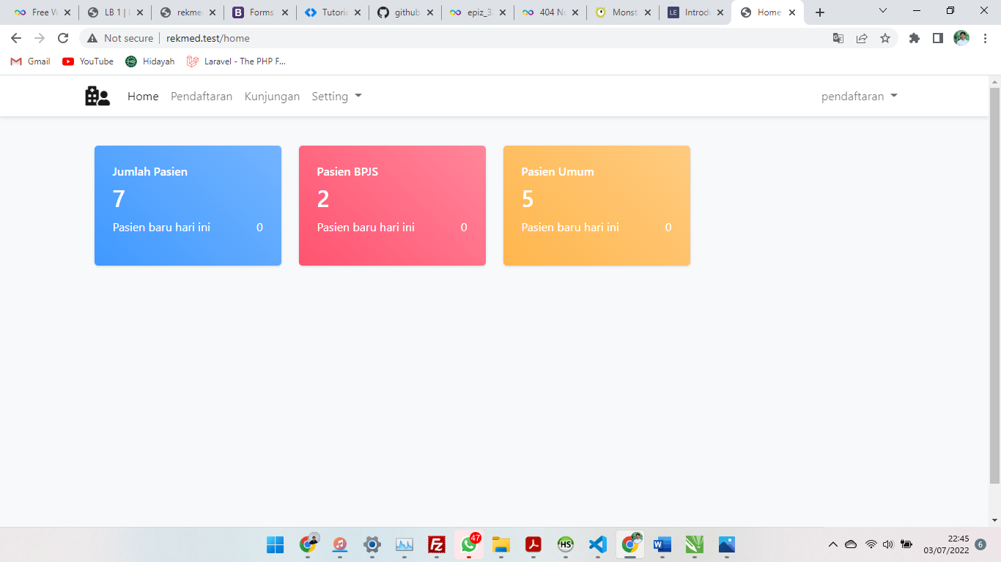

Gambar 4. 15 Halaman Dasboard petugas Pendaftaran

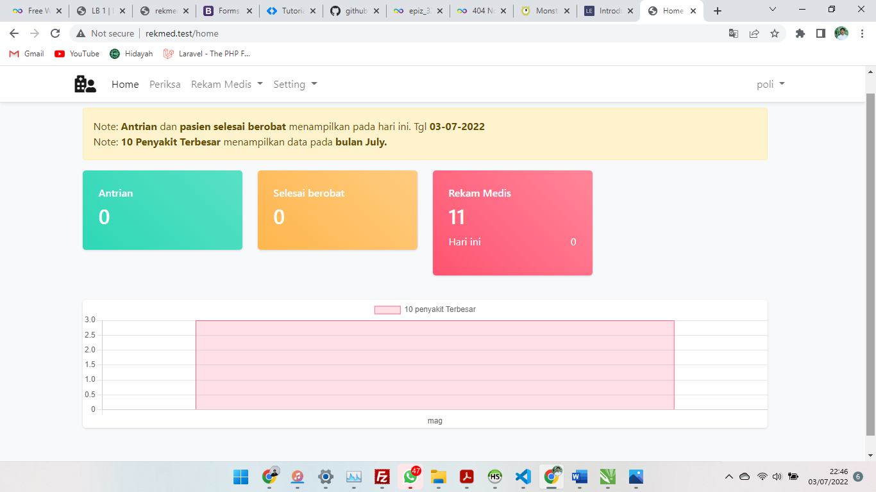

Gambar 4. 16 Halaman Dasboard Petugas poli

##### Halaman Pendaftaran

Halaman pendaftaran adalah halaman yang dapat di kunjungi oleh admin dan petugas pendaftaran saja. Dalam halaman ini akan menampilkan form pendaftaran pasien. Halaman pendaftaran dapat dilihat dalam gambar 4.17

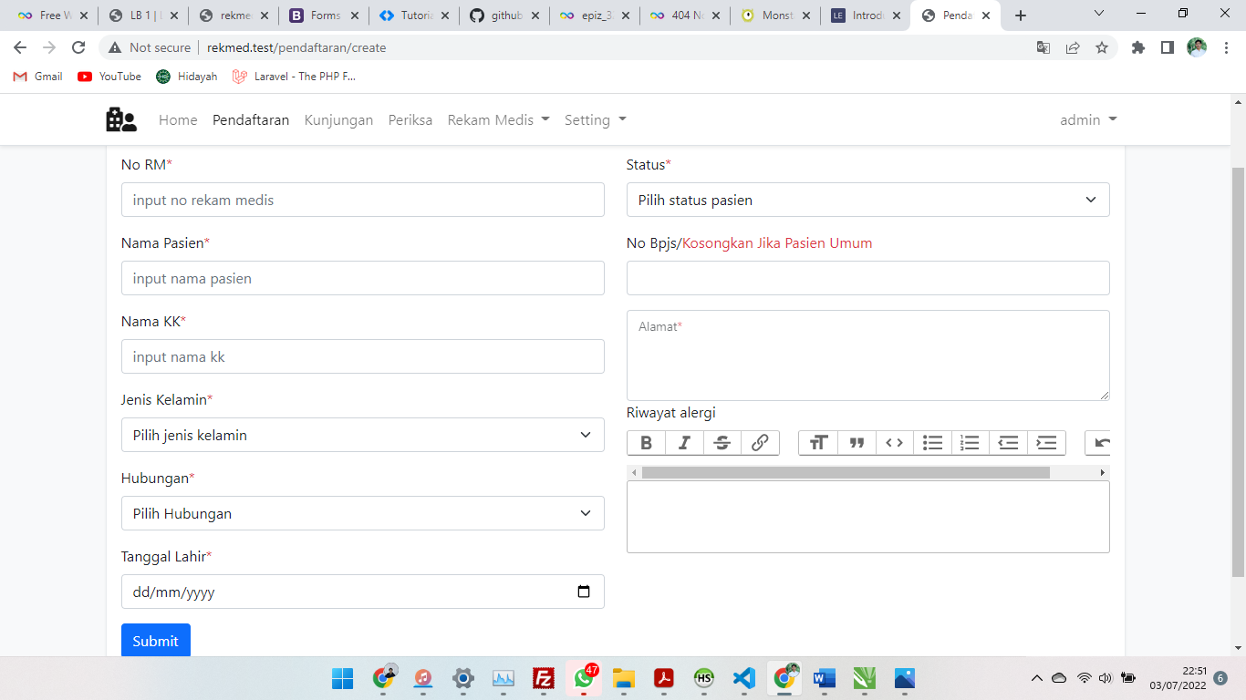

Gambar 4. 17 Halaman Pendaftaran

##### Halaman Kunjungan

Halaman kunjungan merupakan halaman yang dapat di kunjungi oleh admin dan petugas pendaftaran saja. Dalam halaman ini menampilkan data pasien yang mendaftar pada Puskesmas Bumiemas Lampung Timur. Selain menampilkan data pasien, halaman ini dapat mengelola data pasien seperti mengubah, menghapus, mencetak kartu ataupun menambahkan pasien ke antrian rekam medis. Halaman kunjungan dapat dilihat dalam gambar 4.18

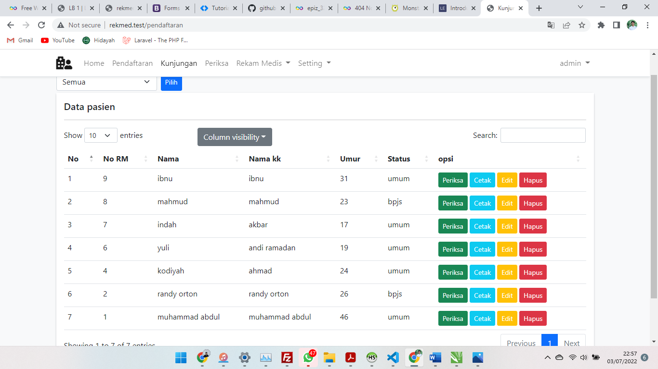

Gambar 4. 18 Halaman Kunjungan

##### Halaman Periksa

Halaman kunjungan merupakan halaman yang dapat di kunjungi oleh admin dan petugas poli saja. Halaman ini menampilkan data antrian pasien dan pasien yang sudah berobat. Selain menampilan data tersebut, halaman ini dapat mengelola data seperti cek rekam, menghapus, dan detail pasien yang sudah berobat pada hari periksa. Halaman kunjungan dapat dilihat dalam gambar 4.19

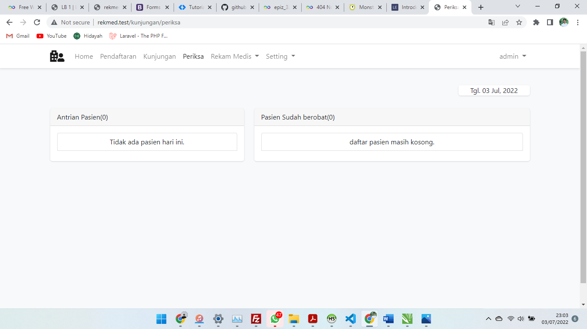

Gambar 4. 19 Halaman Periksa

##### Halaman Cek Rekam Medis

Halaman cek rekam medis merupakan halaman yang dapat di kunjungi oleh admin dan petugas poli saja. Halaman ini hanya bisa dilihat jika ada pasien yang berobat. Halaman ini juga berfungsi untuk mengisi form rekam medis pasien. Halaman cek rekam medis dapat dilihat dalam gambar 4.20

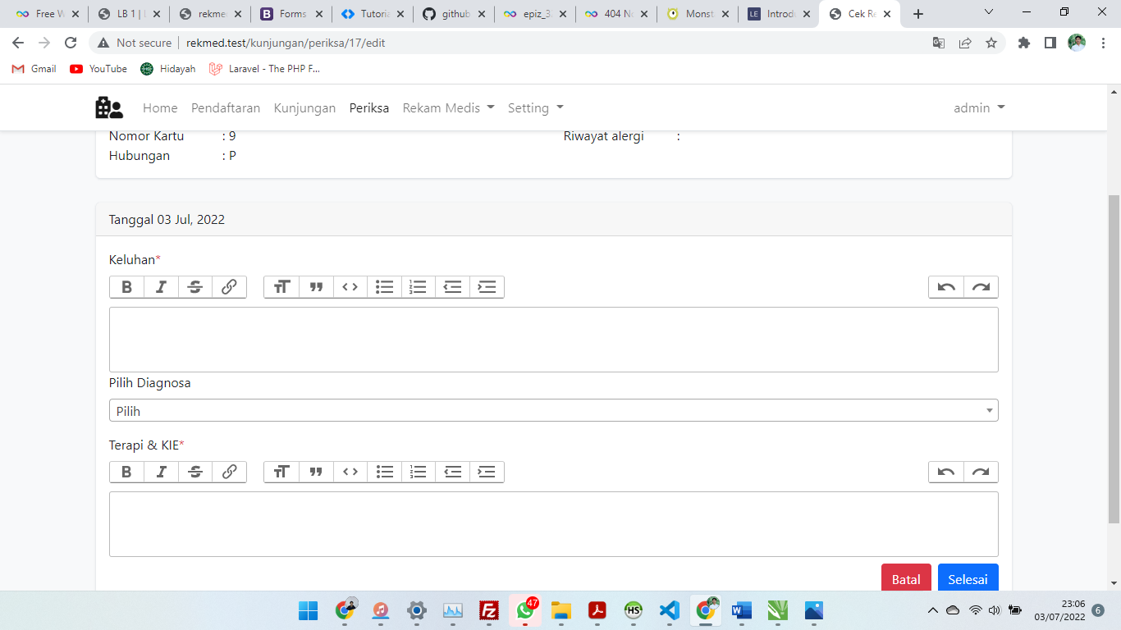

Gambar 4. 20 Halaman Cek Rekam Medis

##### Halaman Kotak Rekam Medis

Halaman kotak rekam medis merupakan halaman yang dapat di kunjungi oleh admin dan petugas poli saja. Halaman ini menampilkan data pasien rekam medis beserta riwayat kunjungan. Halaman kotak rekam medis dapat dilihat dalam gambar 4.21

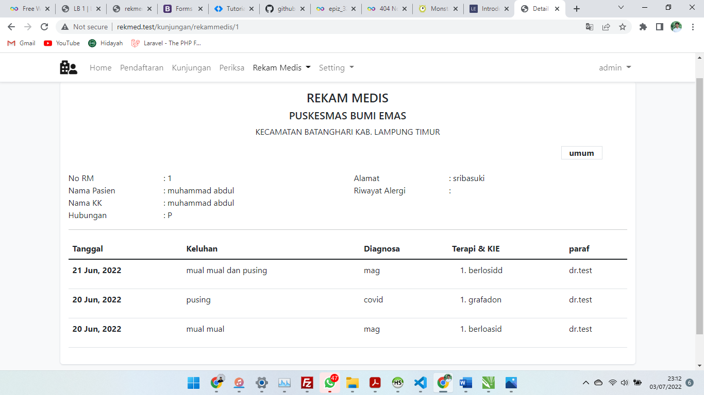

Gambar 4. 21 Halaman Kotak rekam Medis

##### Halaman Register Rawat Jalan

Halaman register rawat jalan merupakan halaman yang dapat di kunjungi oleh admin dan petugas poli saja. Halaman ini menampilkan semua data pasien rekam medis. Halaman register rawat jalan dapat dilihat dalam gambar 4.22

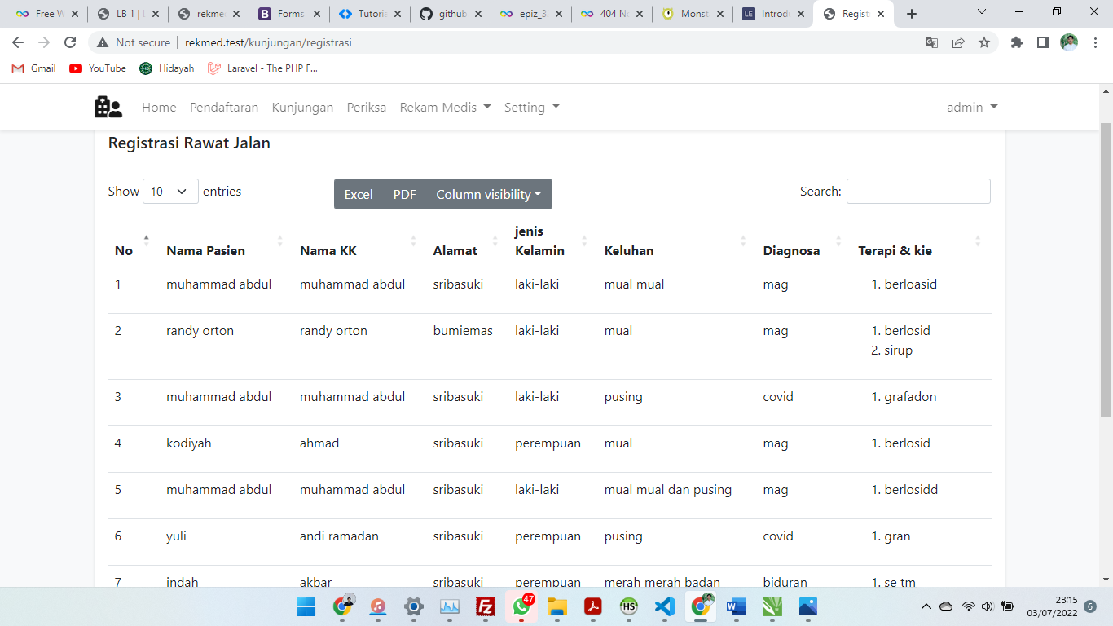

Gambar 4. 22 Halaman Register Rawat Jalan

##### Halaman 10 Penyakit Terbesar

Halaman 10 penyakit terbesar merupakan halaman yang dapat di kunjungi oleh admin dan petugas poli saja. Halaman ini menampilkan data 10 penyakit terbesar, selain itu juga bisa memfilter data berdasarkan bulan beserta tahun, lalu mencetak ke excel. Secara default halaman ini menampilkan pada bulan aktif. Halaman 10 penyakit terbesar dapat dilihat dalam gambar 4.23

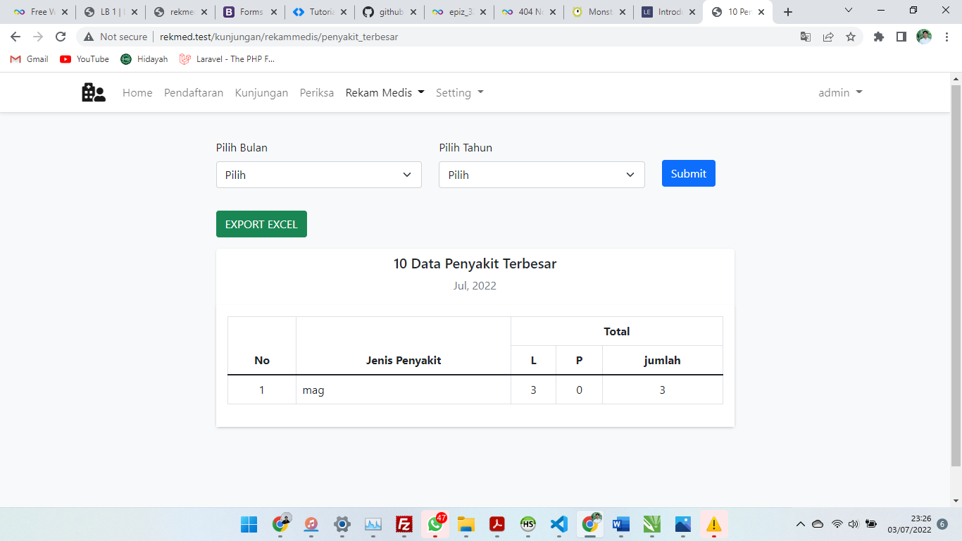

Gambar 4. 23 Halaman 10 Penyakit Terbesar

##### Halaman LB 1

Halaman LB 1 merupakan halaman yang dapat di kunjungi oleh admin dan petugas poli saja. Halaman ini menampilkan data LB 1, selain itu juga bisa memfilter data berdasarkan bulan beserta tahun, lalu mencetak ke excel. Secara default halaman ini menampilkan pada bulan aktif. Halaman LB 1 dapat dilihat dalam gambar 4.24

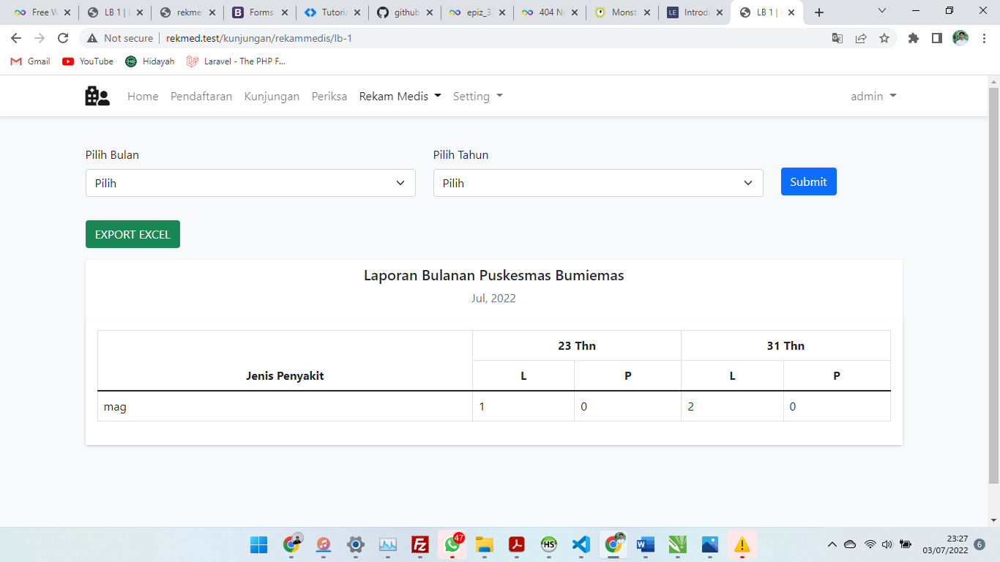

Gambar 4. 24 Halaman LB 1

##### Output LB 1

Output LB 1 merupakan halaman yang hasilkan dari LB 1 yang diexport menjadi format Microsoft Excel. Output LB 1 dapat dilihat dalam gambar 4.25

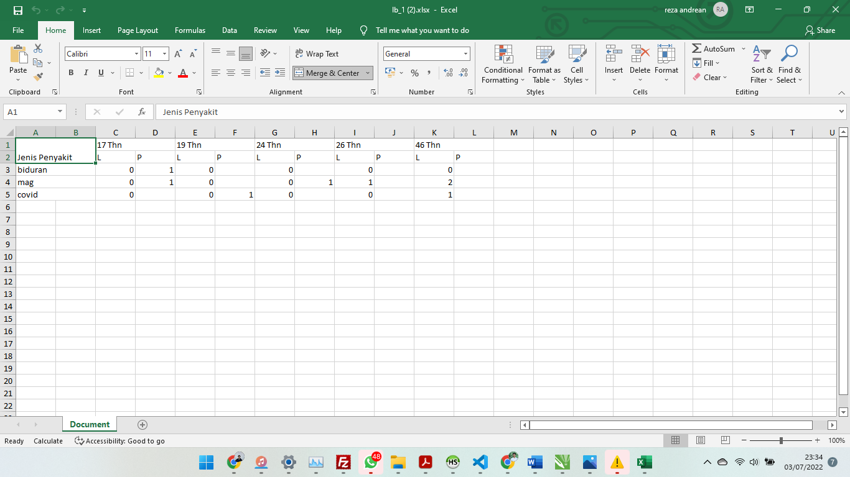

Gambar 4. 25 Output LB 1

## Uji coba program dan sistem

Tujuan dari pengujian sistem ini adalah untuk memastikan semua modul berjalan dengan baik. Jenis pengujian sistem yang digunakan yaitu *Black Box Testing*.

## Black Box testing

Pada black box testing, cara pengujiannya hanya dilakukan dengan menjalankan atau mengeksekusi unit atau modul, kemudian diamati apakah hasil dari unit tersebut sesuai dengan proses sistem kerja yang diinginkan.

Tabel 4. Pengujian Black Box Testing

| **No** | **Menu** | **Output** | **Keterangan** |
| --- | --- | --- | --- |
| **1** | Login | Proses validasi login | Berhasil |
| **2** | Halaman Form Pendaftaran | Menampilkan data form pendaftaran | Berhasil |
| Proses validasi | Berhasil |
| **3** | Halaman Kunjungan | Menampilkan data pasien | Berhasil |
| Cetak kartu | Berhasil |
| Hapus data pasie | Berhasil |
| Menambahkan ke antrian | Berhasil |
| Edit data pasien | Berhasil |
| Validasi form edit | Berhasil |
| **4** | Halaman Periksa | Cek pasien | Berhasil |
| Menghapus data antrian | Berhasil |
| Detail pasien sudah berobat | Berhasil |
| **5** | Halaman Form Cek Rekam Medis | Validasi form | Berhasil |
| **6** | Halaman Kotak rekam Medis | Detail rekam medis per pasien | Berhasil |
| **7** | Halaman Register Rawat Jalan | Menampilkan rekam medis pasien | Berhasil |
| **8** | Halaman 10 Penyakit Terbesar | Filter data berdasarkan bulan dan tahun | Berhasil |
| Cetak laporan ke Microsoft excel | Berhasil |
| **9** | Halaman LB 1 | Filter data berdasarkan bulan dan tahun | Berhasil |
| Cetak laporan ke Microsoft excel | Berhasil |
| **10** | Halaman Setting User | Menambah data user | Berhasil |
| Mengedit data user | Berhasil |
| Menghapus data user | Berhasil |
| Validasi form tambah dan edit | Berhasil |
| **11** | Halaman Setting Role | Menambah data user | Berhasil |
| Mengedit data user | Berhasil |
| Menghapus data user | Berhasil |
| Validasi form tambah dan edit | Berhasil |